Анализ проведения недели математики в начальных классах.
О, математика земная,
Гордись, прекрасная, собой.
Ты всем наукам мать родная,
И дорожат они тобой.

С 30.01.17 – 03.02.17 в начальной школе проходила неделя математики.
Проведение предметных недель в нашей школе уже стало хорошей традицией и всегда вызывает у учащихся повышенное внимание и желание поучаствовать. Ведь помимо формирования и развития интереса к математике у самого широкого круга ребят, предметные недели сплачивают, сдруживают школьников, делая настоящей командой, развивают творческие способности.
Неделя математики предназначена для обучающихся начальных классов специальных (коррекционных) школ VIII вида.
В ходе мероприятий используются игровые технологии, которые повышают интерес к урокам математики, облегчают восприятие, снижают напряжение, повышают эффективность закрепления ЗУН.
Мероприятия проводятся в форме игры, викторин, лотерей, занимательных задач, ребусов, конкурсов рисунков и стенгазет.
На данных мероприятиях проводится индивидуальная, дифференцированная работа по развитию и коррекции внимания, пространственной ориентации, содержит эффективный подход, направленный на развитие быстроты реакции, психических механизмов, лежащих в основе любой познавательной деятельности и развитие умения логически мыслить, обобщать, анализировать.
Цели:
- Содействовать активизации познавательной деятельности учащихся, развитию процессов восприятия, внимания, памяти, мышления, речи, воображения.
- Формировать творческие способности учащихся, элементы которых проявляются в процессе выбора наиболее рациональных способов решения задач, в математической и логической смекалке.
- Глубже раскрыть роль математики в жизни, способствовать воспитанию коллективизма (в связи с совместной работой в команде), воспитанию культуры чувств, справедливости, ответственности, долга, уважение к мнению другого.
Задачи предметной недели:
- привлечь всех учащихся для организации и проведения недели;
- содействовать активизации познавательной деятельности учащихся, развитию процессов восприятия, внимания, памяти, мышления, речи, воображения.
- формировать творческие способности учащихся, элементы которых проявляются в процессе выбора наиболее рациональных способов решения задач, в математической и логической смекалке.
- глубже раскрыть роль математики в жизни, способствовать воспитанию коллективизма (в связи с совместной работой в команде), воспитанию культуры чувств, справедливости, ответственности, долга, уважение к мнению другого
Принципы проведения Недели: каждый ребенок является активным участником всех событий Недели. Он может попробовать себя в разных ролях, попробовать свои силы в различных видах деятельности. Мастерить, фантазировать, выдвигать идеи, реализовывать их, рисовать. Участвовать в творческих конкурсах, разгадывать задачи и загадки.
Все учителя начальной школы активно приняли участие в организации и проведении недели, вовлекли в творческий процесс и учащихся. Творческий подход и желание провести мероприятия интересными позволили учителям начальной школы справиться с теми задачами и целями, которые были поставлены, и провести мероприятия на высоком методическом уровне.
До начала недели был оформлен уголок «В стране математики». В нем были размещены интересные вопросы, логические задачи, упражнения на вычисления, кроссворды.
В ходе недели были проведены следующие мероприятия:
В понедельник «Город Математики». Он прошёл под девизом:
Чтобы спорилось нужное дело,
Чтобы в жизни не знать неудач,
Мы в поход отправляемся смело
В мир загадок и сложных задач.
Открытие недели математики. Конкурс «Задачи в стихах». Затем в каждом классе прошли математические разминки в виде весёлых задач.
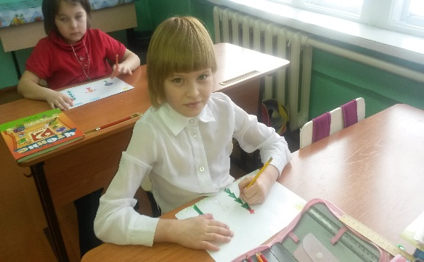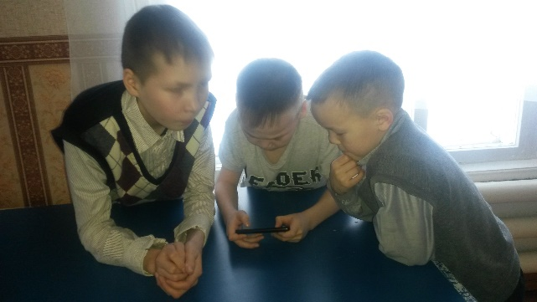

Вторник «Математическая радуга». Этот день прошёл под девизом:
Тут затеи и задачи,
Игры, шутки, всё для вас!
Пожелаем всем удачи –
За работу, в добрый час!
Конкурс «Весёлые ребусы». Для каждого класса были подготовлены увлекательные, красочные задания. Учащиеся с удовольствием выполняли их, давали чёткие обдуманные ответы, узнали много полезного и интересного.

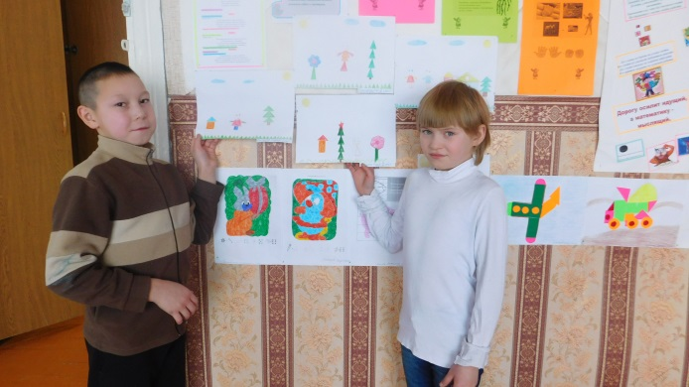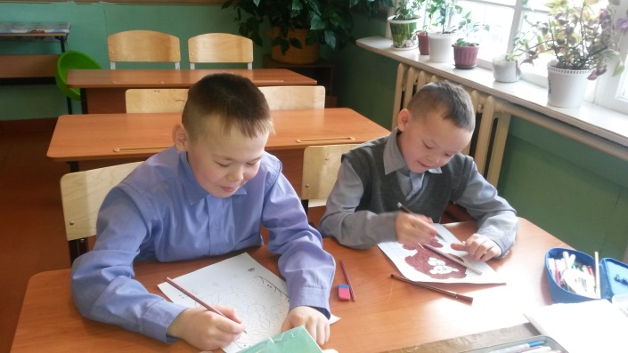
Среда «Геометрическая полянка». Прошла под девизом:
Ромб, треугольник, круг и квадрат –
Каждый в картину попасть нашу рад.
Если друг с другом сложить их красиво,
Наша картина всем будет на диво!
Был проведён конкурс «Геометрический рисунок, аппликация». Дети составляли различные композиции из геометрических фигур, рисовали забавные рисунки.
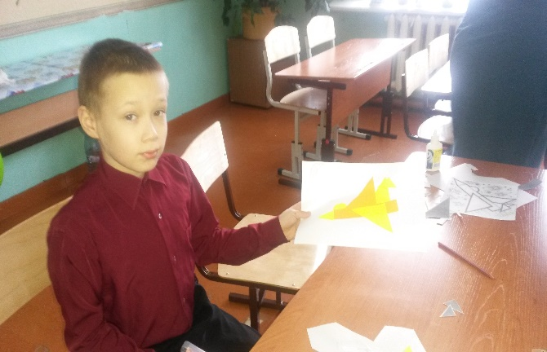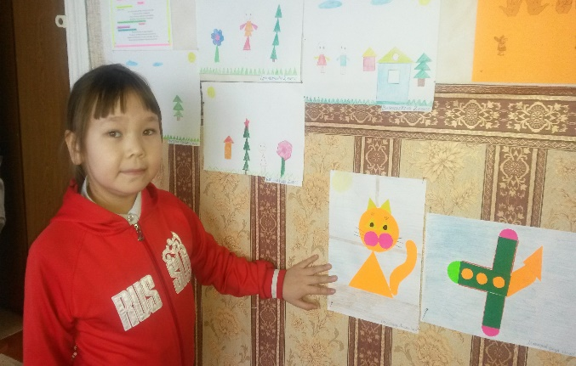

Четверг «Математическая тропа». Конкурс «Соедини цифры и получи рисунок». Прошёл под девизом:
Возьмите фломастер, линейку возьмите.
С точкою точку соедините.
Сами по точкам маршрут пролагайте,
Думайте, дети, рисуйте, считайте!
Изобретать, творить, редактировать, оформлять и наслаждаться продуктом своего деяния помогают рисунки, которые дети рисуют с большим азартом.
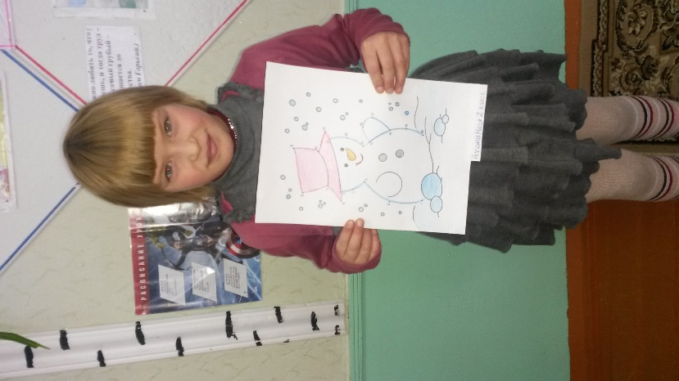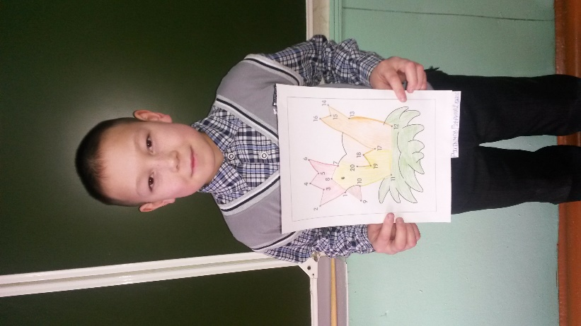

Пятница. Закрытие недели. Девиз этого дня:
В весёлый путь на игру спешите!
В пути на эрудицию вам надо полагаться.
Задачи в состязаниях для всех, для всех, для всех.
От их решенья быстрого зависит ваш успех!
Самым ярким событием недели математики стали внеклассные мероприятия, которые провели наши учителя, вместе со своими воспитанниками. Все мероприятия были интересны, несли познавательную информацию.
Во 2 классе прошла игра «Веселая математика» - Горкуша М. М.
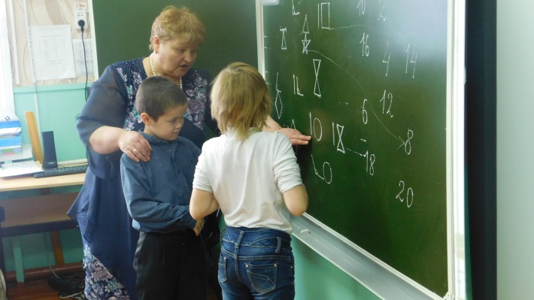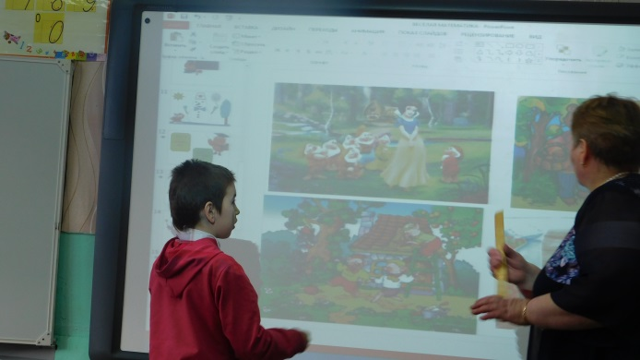
В 3 классе игра «Остров сокровищ» - Созонова А. Ю.
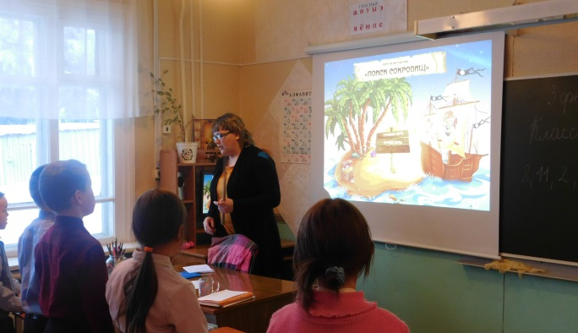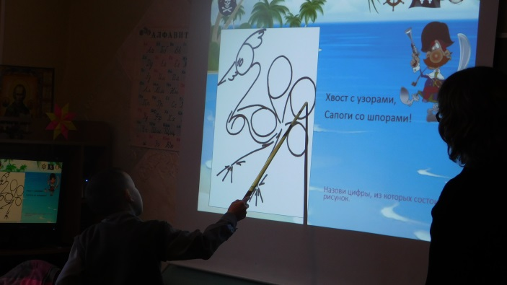

В 4 классе игра «Лучший математик» - Тоярова Е. В.
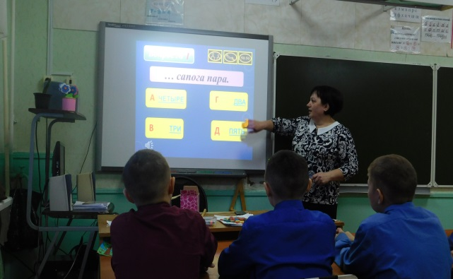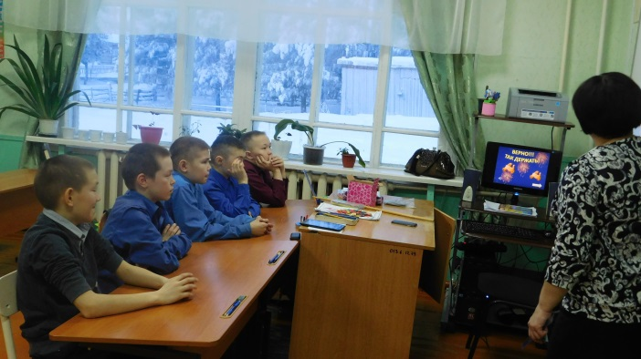
В течение недели математическую информацию изучали не только младшие школьники, но и ребята из средних и старших классов.
Неделя прошла организованно, в соответствии с целью и задачами, поставленными перед началом её проведения. Каждый день этой недели максимально заинтересовывал учащихся и вводил в активную работу, создавая условия для нравственного, интеллектуального и эмоционального самовыражения школьника.
Учащиеся смогли раскрыться и реализовать свои творческие возможности и умение сотрудничать со сверстниками. Мероприятия проводились согласно плану проведения недели. Все мероприятия были интересные по форме и содержанию. Для каждого класса были подготовлены увлекательные, красочные задания. Учащиеся с удовольствием выполняли их, давали чёткие обдуманные ответы, узнали много полезного и интересного.
По итогам недели были подведены итоги и определены самые активные участники. Все участники и победители были отмечены грамотами и дипломами.

Руководитель МО начальных классов Тоярова Е.В.

